

FIȘĂ DE LUCRU - Numerele naturale 0-31

- clasa I - ameliorare/recuperare -

1. Completează casetele cu numere potrivite prin descompunere și compunere:
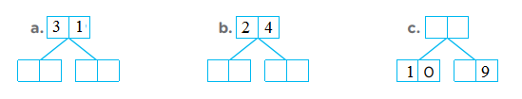

2. Compară numerele folosind semnele potrivite <, =, >.

3. Găsește ,,vecinii" numerelor:

4. Descoperă regula și completează șirurile:

12, 15, 18, ____, ____, ____, ____;

22, 24, 26, ____, ____, ____, ____;

Colorează din șir cu verde numerele pare.
Colorează din șir cu albastru numerele impare.

